
Tel,: +420 776 686 04, +420 731 006 047 web: www.krazzer.cz | email: krazzer@krazzer.cz
provozování kanalizací a ČOV | provozování vodovodu | poradenství v ekologii | likvidace odpadů | vývoz žump | odběr a rozbor vzorků | odpadový servis | čištění kanalizace monitorování kanalizace | lokalizace poruch a trasování potrubí | výkopové práce

Obracíme se na Vás s akční nabídkou vývozu a likvidace obsahu žump
a septiků ve vaší obci.

Cena vývozu včetně dopravy je
od 650,- Kč
VOLEJTE: +420 776 686 049

množství | cena : | Čas sání v ceně :
1-2 m3 | 650 | do 10 min
do 4m3 | 950 | do 10 min
do 6m3 | 1200 | do 15 min
do 8m3 | 1400 | do 20 min
do 10m3 | 1750 | do 20 min
v ceně je zahrnuto : roztažení hadic do 15 m
v ceně není zahrnuto : sání nad rámec času v ceně, každá započatá 1/4 hod à 250,- Kč, práce pracovníka nad 15 m hadic 1/4 hod à 100,- Kč
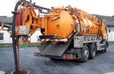
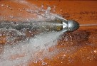
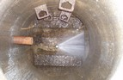

Cena je kompletní včetně vysátí jímky, dopravy, likvidace odpadních vod a platného DPH.

